Propuesta de metodología para la priorización de distrito de intervención (parte 3)

Equipo de Gestión de la información y políticas públicas

El presente documento brinda, a grandes rasgos, la descripción de la metodología utilizada para priorizar un distrito en el que se pueda llevar a cabo una estrategia especializada para la intervención al microtráfico. Se entiende que el lector está familiarizado con las explicaciones brindadas en documentos anteriores acerca de la metodología de agregación de datos y los resultados calculados con variables de ejemplo.

Debe tenerse en cuenta que todos los resultados comprenden a los distritos de Lima Metropolitana y Callao con periodo anual hasta el 2022. La fuente de los datos es DATACRIM-INEI, apartado de denuncias policiales por lugar de hecho.

# 1. Tipos de crimen

Se ha considerado el siguiente listado de tipos de crimen organizado, tomando en cuenta la normativa actual y su posible relevancia frente al Tráfico Ilícito de Drogas.

* Delitos monetarios
* Delitos informaticos
* Extorsion
* Robo agravado
* Usurpacion
* Delitos contra la administracion publica
* Secuestro
* Fabricacion, suministro o tenencia de materiales peligrosos
* Microcomercializacion o microproduccion
* Homicidio calificado
* Sicariato
* Trafico ilicito de drogas
* Mineria ilegal
* Trafico ilegal de productos forestales

El siguiente gráfico muestra la evolución en el tiempo de los delitos seleccionados. Puede verse que “Robo agravado” Y “Delitos contra la administración pública” tienen mayor presencia que los demás delitos.

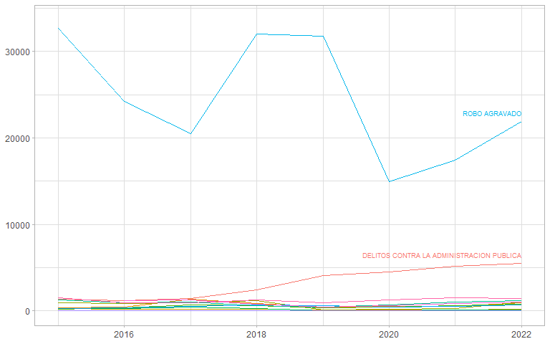

Al centrarnos en los otros tipos de delitos, podemos ver que los delitos de usurpación, , microcomercialización, extorsión y tráfico ilícito de drogas vienen siendo los más frecuentes en los últimos años. Se puede ver también un incremento sustancial en la comisión de delitos de extorsión.

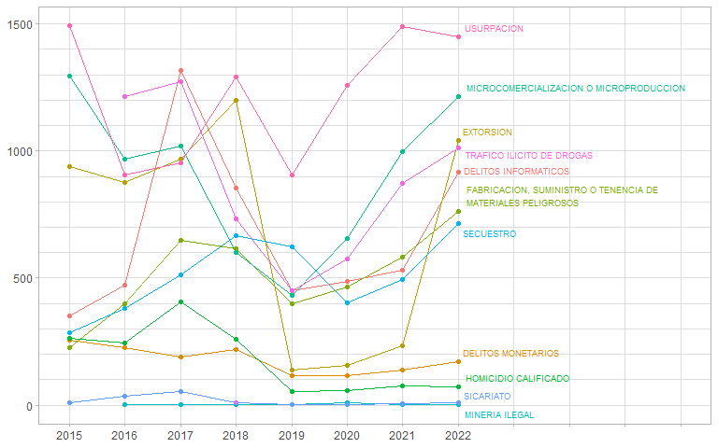

Aunque son menos frecuentes, no debe dejar de preocupar la existencia de crímenes de secuestro, homicidio calificado, sicariato y minería ilegal, por el potencial de impacto que tienen en la vida de las personas o la economía.

El Anexo 1 muestra la evolución en el tiempo por modalidad, de acuerdo al tipo de crimen presentado previamente. Revisar dicha sección permitirá tener más contexto respecto a qué tipo de denuncias en específico se están considerando dentro de cada tipo de crimen.

# 2. Agregación de datos

Teniendo conocimiento de la evolución de la ocurrencia de los tipos de crimen mencionados, se requiere agregar los datos a un solo valor distrital por cada tipo de crimen. Para ello, se comienza calculando la tasa de ocurrencia de los diferentes delitos. Esto sirve para evitar que distritos con mayor población estén sobrerepresentados en los cálculos posteriores.

Una vez obtenida la tasa de ocurrencia, se realiza una agregación compuesta para cada distrito. En ella se toma en cuenta los siguientes valores (previa normalización):

1. El valor más reciente de la tasa de ocurrencia
2. El porcentaje de variación entre el valor más antiguo y el más reciente.

Esto se expresa en la siguiente fórmula:

$$Puntaje=\left(wt_reciente×norm_reciente\right)+\left(\left(1-wt_reciente\right)×norm_variacion\right)$$

Donde:

* $norm_reciente$: Valor más reciente, normalizado.
* $norm_variacion$: Porcentaje de variación, normalizado.
* $wt_reciente$: Peso asignado al valor más reciente. Por defecto se usará 0.5 para que ambos valores tengan el mismo peso.

El Anexo 2 contiene mapas que muestran los puntajes obtenidos a nivel distrital para cada tipo de crimen.

Al promediar los puntajes de todos los tipos de crimen, se obtiene un solo valor por distrito que sirve para establecer un ranking de priorización.

| **Nº** | **ubigeo** | **departamento** | **distrito** | **puntaje** |
| --- | --- | --- | --- | --- |
| 1 | 150101 | LIMA | LIMA | 0.427 |
| 2 | 150129 | LIMA | SAN BARTOLO | 0.364 |
| 3 | 150104 | LIMA | BARRANCO | 0.359 |
| 4 | 150113 | LIMA | JESUS MARIA | 0.295 |
| 5 | 150138 | LIMA | SANTA MARIA DEL MAR | 0.290 |
| 6 | 070105 | CALLAO | LA PUNTA | 0.288 |
| 7 | 150142 | LIMA | VILLA EL SALVADOR | 0.240 |
| 8 | 150112 | LIMA | INDEPENDENCIA | 0.228 |
| 9 | 150105 | LIMA | BREÑA | 0.219 |
| 10 | 150122 | LIMA | MIRAFLORES | 0.219 |
| 11 | 150126 | LIMA | PUNTA HERMOSA | 0.212 |
| 12 | 150106 | LIMA | CARABAYLLO | 0.209 |
| 13 | 070101 | CALLAO | CALLAO | 0.207 |
| 14 | 150121 | LIMA | PUEBLO LIBRE | 0.203 |
| 15 | 150128 | LIMA | RIMAC | 0.198 |
| 16 | 150125 | LIMA | PUENTE PIEDRA | 0.192 |
| 17 | 150119 | LIMA | LURIN | 0.190 |
| 18 | 150133 | LIMA | SAN JUAN DE MIRAFLORES | 0.188 |
| 19 | 150127 | LIMA | PUNTA NEGRA | 0.186 |
| 20 | 150115 | LIMA | LA VICTORIA | 0.185 |
| 21 | 150102 | LIMA | ANCON | 0.176 |
| 22 | 150117 | LIMA | LOS OLIVOS | 0.175 |
| 23 | 150143 | LIMA | VILLA MARIA DEL TRIUNFO | 0.170 |
| 24 | 150131 | LIMA | SAN ISIDRO | 0.167 |
| 25 | 150137 | LIMA | SANTA ANITA | 0.160 |
| 26 | 150120 | LIMA | MAGDALENA DEL MAR | 0.157 |
| 27 | 070102 | CALLAO | BELLAVISTA | 0.156 |
| 28 | 150116 | LIMA | LINCE | 0.155 |
| 29 | 150140 | LIMA | SANTIAGO DE SURCO | 0.154 |
| 30 | 150139 | LIMA | SANTA ROSA | 0.150 |
| 31 | 150118 | LIMA | LURIGANCHO | 0.146 |
| 32 | 150132 | LIMA | SAN JUAN DE LURIGANCHO | 0.145 |
| 33 | 150110 | LIMA | COMAS | 0.145 |
| 34 | 150134 | LIMA | SAN LUIS | 0.142 |
| 35 | 070107 | CALLAO | MI PERU | 0.129 |
| 36 | 150109 | LIMA | CIENEGUILLA | 0.129 |
| 37 | 150114 | LIMA | LA MOLINA | 0.128 |
| 38 | 150135 | LIMA | SAN MARTIN DE PORRES | 0.125 |
| 39 | 150107 | LIMA | CHACLACAYO | 0.125 |
| 40 | 070104 | CALLAO | LA PERLA | 0.123 |
| 41 | 150108 | LIMA | CHORRILLOS | 0.121 |
| 42 | 070106 | CALLAO | VENTANILLA | 0.120 |
| 43 | 150111 | LIMA | EL AGUSTINO | 0.118 |
| 44 | 070103 | CALLAO | CARMEN DE LA LEGUA REYNOSO | 0.109 |
| 45 | 150141 | LIMA | SURQUILLO | 0.105 |
| 46 | 150124 | LIMA | PUCUSANA | 0.098 |
| 47 | 150130 | LIMA | SAN BORJA | 0.096 |
| 48 | 150123 | LIMA | PACHACAMAC | 0.094 |
| 49 | 150103 | LIMA | ATE | 0.084 |
| 50 | 150136 | LIMA | SAN MIGUEL | 0.067 |

El siguiente mapa ilustra el ranking anterior de manera geográfica:

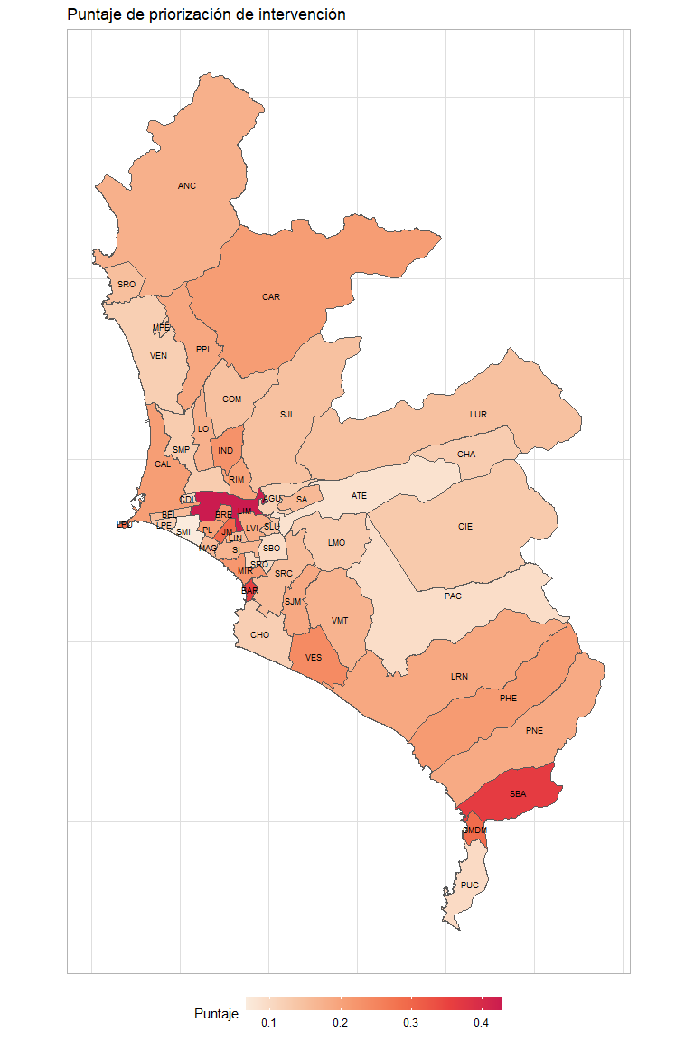

# 3. Posibles mejoras

* Incrementar variables (decomisos, presencial policial, victimización, lugar de residencia de los internos)
* Remover delitos irrelevantes (ok)
* Asignar pesos distintos a cada delito en lugar de promediarlos. Podría hacerse basado en el tiempo de condena establecido en el código penal
* Asignar otros pesos al ponderar valor más reciente vs tasa de cambio.
* Ver focalización de barrio seguro.
* Incluir o remover modalidades dentro de cada delito, requiere conocimiento legal
* Calcular otros puntajes basado en otro tipo de data (formalidad económica, educación, participación política, victimización, etc)

# 4. Anexos

## 4.1 Evolución en el tiempo, por modalidades de crimen

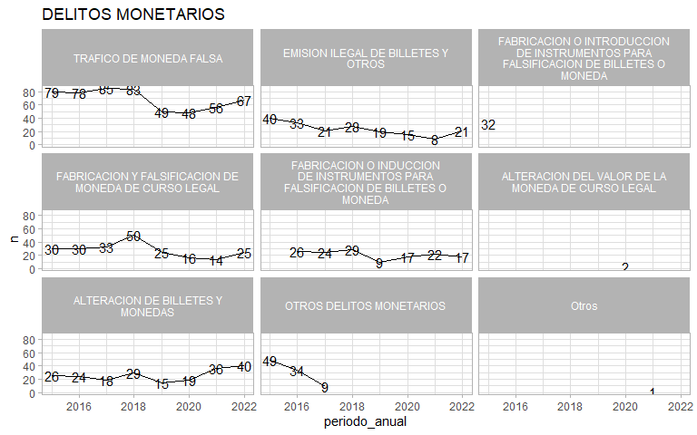

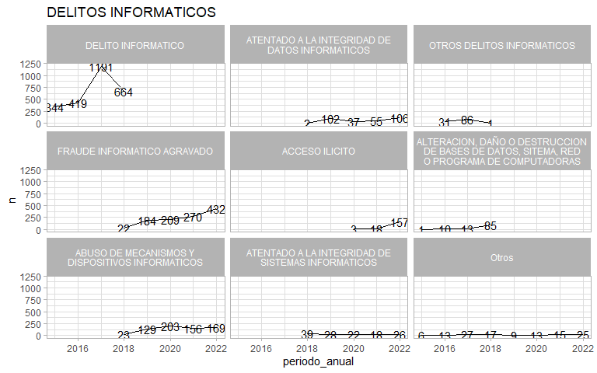

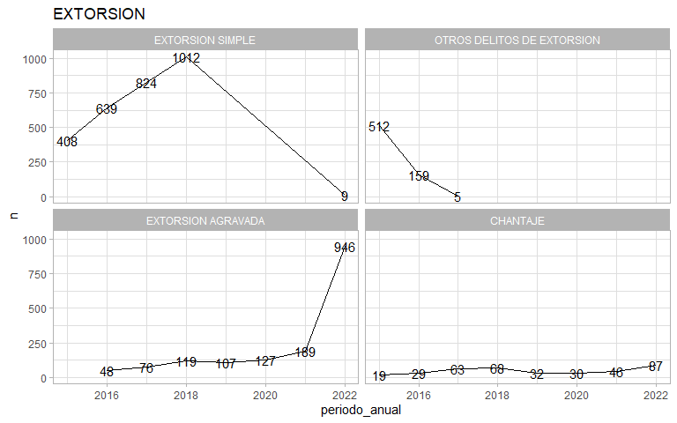

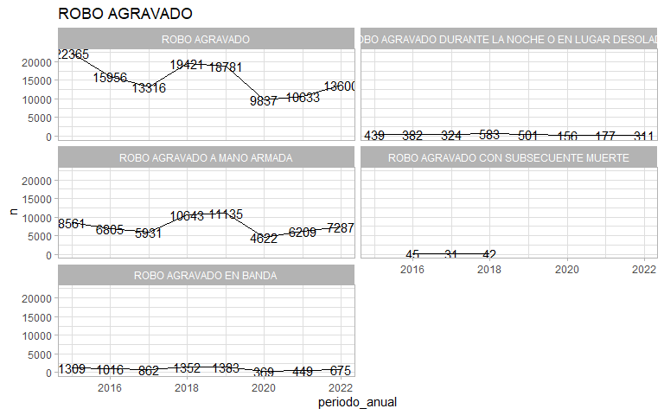

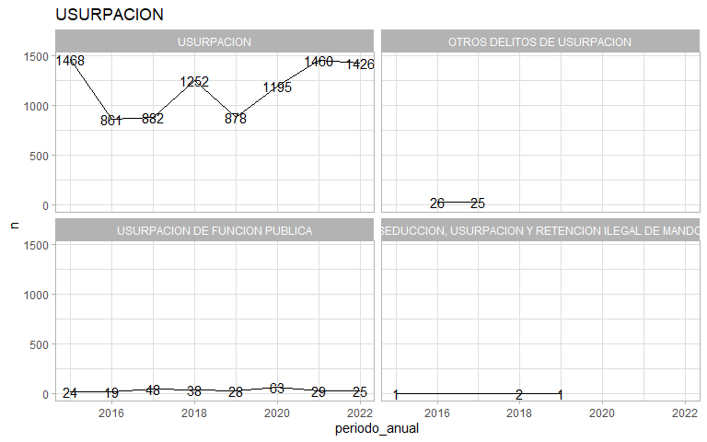

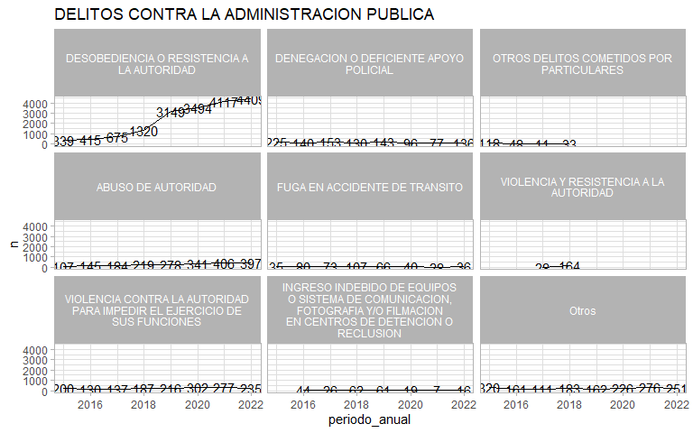

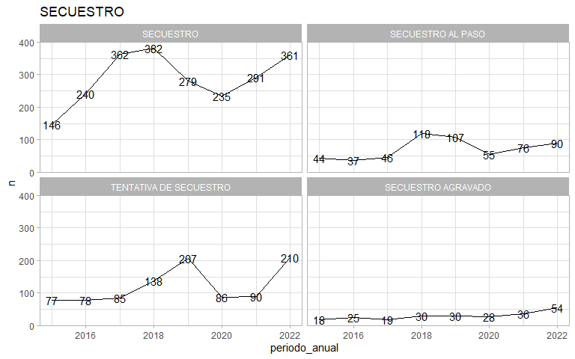

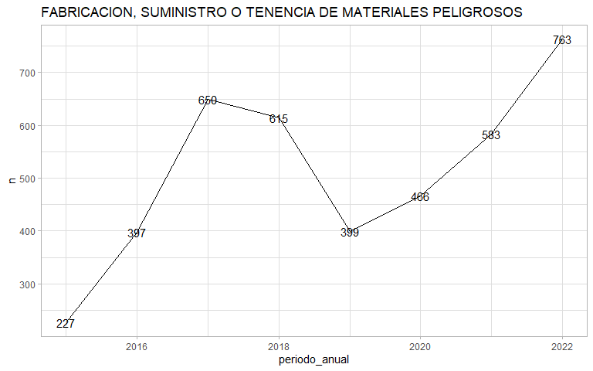

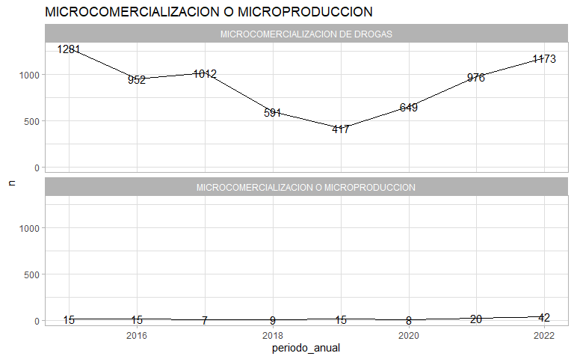

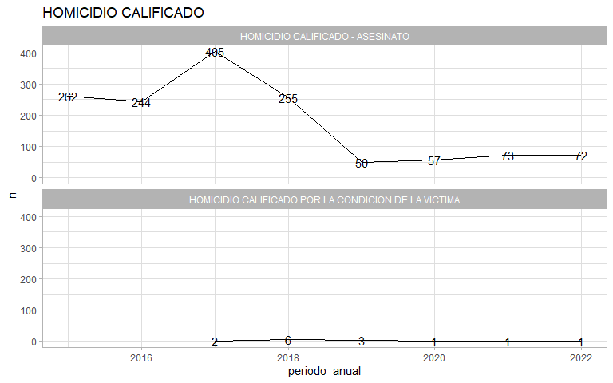

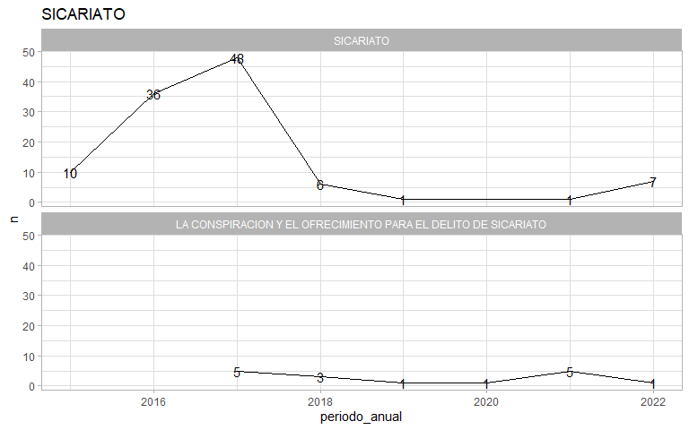

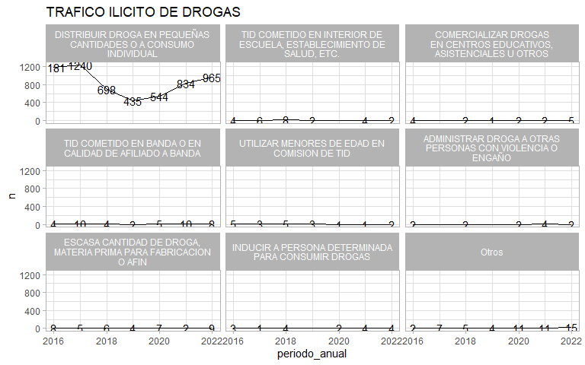

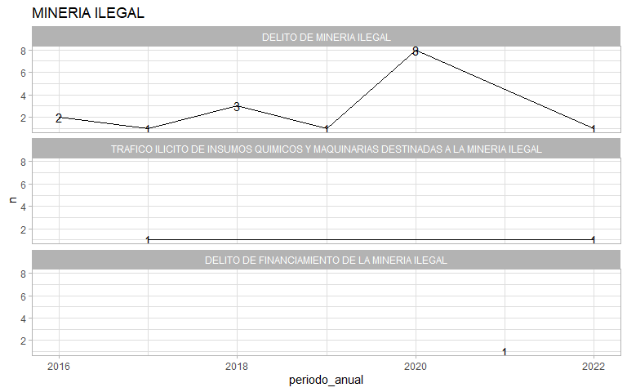

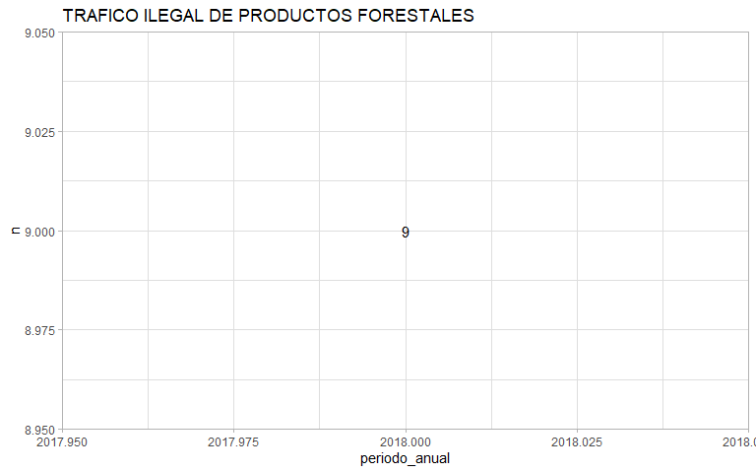

## 4.2 Puntajes distritales, por modalidades de crimen

